L’ADMINISTRATION PUBLIQUE DIGITALE: SOLUTION D’AVENIR POUR LA REFORME DE L’ADMINISTRATION PUBLIQUE LIBANAISE

[**Issue Number 103 - January 2018**](https://www.lebarmy.gov.lb/fr/content/103-d)

**L’administration publique digitale: solution d’avenir pour la reforme de l’administration publique libanaise**  
Préparé par: Prof. Georges Labaki  
Professeur à l' NDU

**Introduction**

La grande évolution de la technologie n’a pas  eu seulement un impact sur les attentes de citoyens mais elle s’est étendueà tous les secteurs de la vie économique et sociale. Le public est fasciné par la variété des expériences numériques, allant de son utilisation dans le domaine du  luxe en passant par son utilité professionnelle. Cette intégration de la technologie haut de gamme dans tous les aspects de leur vie quotidienne à poussé les gens à attendre de leur gouvernement à faire de même et à rejoindre le vaste monde numérique. En effet, le concept de gouvernement numérique est très pratique. Il facilite la vie des usagers en leur évitant de longs déplacements et en diminuant les chances de corruption des agents publics car il sépare physiquement les usagers des fonctionnaires. Le gouvernement digital prend de l’ampleur tous les jours et commence rapidement à gagner les pays développés. En outre, face à l’introduction massive du numérique dans tous les domaines de l’économie le secteur public ne pouvait pas demeurer étranger à cette grande évolution technologique.

Un gouvernement numérique peut être défini comme la fourniture d’informations et de services au sein du secteur public et entre le gouvernement et le public par le biais des technologies de l’information et de la communication. Cette définition englobe également la démocratie numérique qui permet aux citoyens de voter en ligne et facilite les délibérations publiques à l’aide de la technologie numérique. Ce concept novateur permet aux citoyens d’accéder aux services du gouvernement sur leurs appareils mobiles et de faire des transactions en ligne. Dans ce contexte, le gouvernement en question est une avancée dans l’adaptation à un monde moderne fascinant.

De même, le gouvernement peut être défini comme l’emploi de l’Internet et de la Toile pour le transport de l’information gouvernementale et des services aux citoyens[[1]](https://www.lebarmy.gov.lb/fr/content/l%E2%80%99administration-publique-digitale-solution-d%E2%80%99avenir-pour-la-reforme-de-l%E2%80%99administration" \l "_ftn1" \o "). Il est également défini comme l’utilisation de dispositifs de communication électroniques, d’ordinateurs et de l'Internet pour fournir des services publics aux personnes dans un pays ou une région. Ainsi il se réfère essentiellement à l’utilisation des technologies de l’Informations et d’autres avantages de transmission d’information en ligne pour accroître et améliorer la productivité et l’adéquation des moyens de communication dans le secteur public.

Le gouvernement numérique est un gouvernement virtuel qui se réfère également sur la gouvernance fortement affectée par l’utilisation d’Internet et d'autres technologies de l’information (TI). Il permet la production et la diffusion de l’information et des services à l’intérieur du gouvernement et entre le gouvernement et le public en utilisant un éventail des technologies de l’information et de communication. Le gouvernement numérique diffère du gouvernement électronique – e-government - car il permet une intégration plus large des services publics et permet une communication plus étroite et personnelle avec les usagers du service public. Toutefois, la question qui se pose est celle de savoir, à quel point,  est-il applicable au Liban? En outre, représente-t-il une chance pour la réforme de l’administration publique libanaise qui souffre de problèmes endémiques?

**I- Stratégies de l’introduction du gouvernement numérique**

**A- Adoption d’une politique publique**

Au départ, les gouvernements doivent définir leurs priorités en la matière à la lumière de la capacité des ministères et des organisations publiques et les moyens technologiques les mieux adaptés pour garantir la qualité et l’efficacité des services. Il est conseillé de créer une agence en charge du programme numérique et dans la même perspective, un portail unique pour le gouvernement numérique. Dans une première étape, il s’agit de la préparation et l’exécution des initiatives numériques en contrôlant les décisions mettant en évidence les priorités définies dans le plan du numérique et de surveiller de près les progrès réalisés. La deuxième étape est la prise de conscience de l’importance du numérique. Les fonctionnaires devraient être informés des progrès technologiques et poussés à  saisir les opportunités qu’ils offrent.

Il y a deux approches principales qui permettent à un gouvernement de s’adapter à l’ère numérique. La première consiste à examiner les possibilités que la technologie offre et par ce biais de se fixer des objectifs de transformation en parallèle à l’accomplissement des objectifs gouvernementaux. La deuxième approche est l’évaluation fréquente des programmes numériques et d’évaluer le degré d’accomplissement des objectifs qu’ils visaient et à effectuer les ajustements nécessaires en se basant sur les tendances sociétales vis-à-vis du numérique.

En outre, on doit faire appel aux compétences professionnelles pour réaliser le plan numérique. Les gouvernements peuvent construire leurs capacités numériques dans la formation des compétences, ils peuvent s’efforcer d’obtenir des partenariats externes surtout en matière de cyber sécurité.

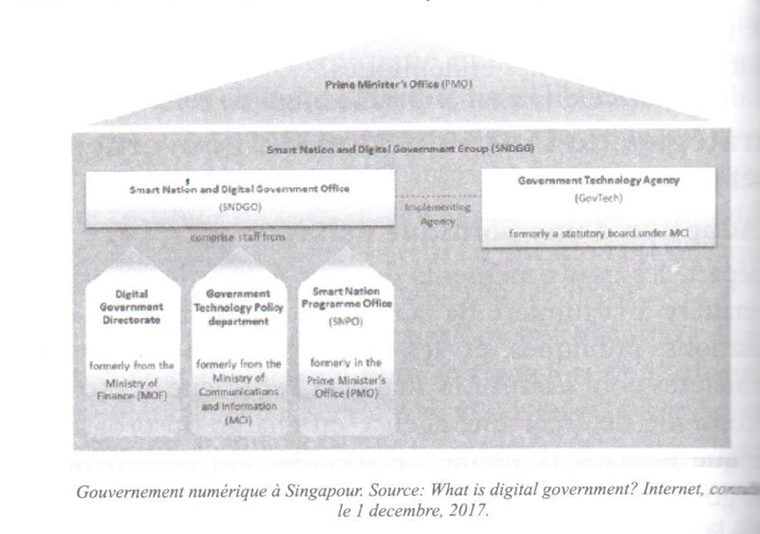

**B- Gouvernance et organisation**

 Il existe une relation étroite entre le gouvernement numérique et la gouvernance numérique. En effet, le premier est une discipline plus étroite qui s’occupe de la gestion et de la promotion des services en ligne pour le compte de l’individu comme par exemple le transport, la santé et les impôts. Pour sa part, la gouvernance numérique est un sujet plus général qui s’occupe de l’approche globale concernant les étapes, les progrès réalisés dans la mise en œuvre du numérique à l’intérieur du secteur public puis avec le public et la société en ce qui concerne l’utilisation du numérique. Le gouvernement numérique est une idée plus vaste qui enquête sur les avancements et résultats obtenus par le numérique.

Afin d’obtenir un gouvernement numérique efficace, il est important de veiller à l’unification des informations et la synchronisation des d’équipements des administrations publiques ce qui est un avantage de taille. C’est pourquoi l’agence en charge du numérique devra s’assurer que les opérations sont harmonisées et fonctionnelles. Il est important de former des équipes pour s’assurer que l’objectif du projet est correctement effectué de bout en bout. Parfois, au fur et à mesure de sa mise en œuvre, il arrive que des compromis peuvent se glisser dans le plan avec pour effet de s’éloigner des objectifs fixés dans le plan original. Désormais, ces équipes feront en sorte que la vision reste intacte et n’est pas orientée vers d’autres objectifs.

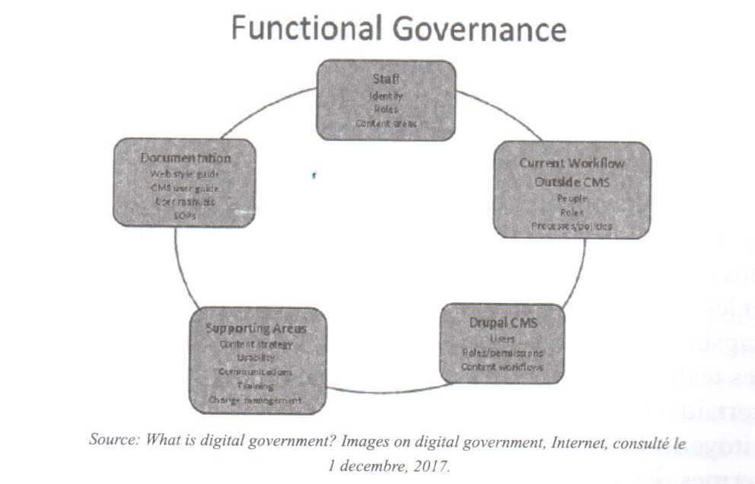

**C- Modèles de prestation**

Les principaux modèles de prestation du gouvernement numérique  peuvent être divisés en quatre. Il s’agit de: la relation du gouvernement avec le citoyen (G/C), de la relation du gouvernement avec le monde des affaires (G/A), de la relation entre les différents services du gouvernement de gouvernement à gouvernement (G/G) et de la relation entre les fonctionnaires du gouvernement et le gouvernement (G/F). Le modèle G/C consiste à mettre en place des sites sur Web où les citoyens peuvent télécharger formulaires et informations. Dans ce modèle on applique une stratégie managériale de relation avec le citoyen ou en anglais CRM, (Customer Relationship Management).

**II- Les étapes de l’introduction du gouvernement  numérique**

Afin de réaliser le modèle de gouvernance numérique, l’État doit  passer par un processus spécifique. Ce processus peut être divisé en quatre étapes: (1) le stade de panneaux d’affichage, (2) une prestation partielle de services (3) un portail de services intégrés et enfin (4) la partie interactive qui permet l’interaction entre l’usager et le service public. Au cours de la première étape, les sites Web sont traités comme des panneaux d’affichage, ce qui signifie qu’ils sont utilisés comme plateformes statiques pour publier des informations. Ainsi, les rapports et les publications sont publiés, les bases de données sont mises à la disposition des utilisateurs de ces sites Web. Il y a peu de possibilités d’interaction entre les citoyens ou entre ces derniers et les fonctionnaires. A ce stade, les visiteurs du site Web ne sont capables que de lire des rapports gouvernementaux, consulter les textes des législations et connaitre ceux qui travaillent dans certains bureaux. La nature statique de cette étape empêche les citoyens d’avoir accès à une plateforme interactive. En d’autres termes, les utilisateurs sont incapables d’adapter l’information à leur propre usage.

En raison de ces limitations, le gouvernement numérique passe par une deuxième phase, qui intègre des informations en ligne et permet la navigation des citoyens sur des sujets spécifiques et offre des prestations partielles sur la plateforme en ligne. Dans cette phase, les usagers peuvent accéder, classer et rechercher des bases de données pour la collecte d’information. Les sites Web gouvernementaux commencent à offrir des services en ligne, mais ces services ont tendance à se limiter à certains secteurs. Cette phase montre une amélioration par rapport à l’étape précédente de panneau d’affichage mais il a toujours des limites à ce que les utilisateurs peuvent faire en ligne. Ces limites englobent l’impossibilité de personnaliser des sites Web ou d’engager des conversations avec des responsables gouvernementaux.

Dans la troisième phase, les citoyens peuvent obtenir des services pleinement exécutables et intégrés des services en ligne. Le public entier a une plateforme où toutes les organisations publiques sont accessibles. Cela améliore la capacité des citoyens à trouver des informations et des services à la demande. Les sites Web sont intégrés les uns aux autres et une gamme de services en ligne est mise à la disposition de tous les citoyens et des entreprises. En affichant les services en ligne, les fonctionnaires doivent être attentifs aux préoccupations de sécurité et à la vie privée des citoyens. À ce stade, les sites Web ne sont statiques, mais dynamiques et interactifs. L’incorporation de nouvelles applications permet aux visiteurs de faire usage des services et de contrôler l’information; par exemple, s’inscrire pour recevoir des mises à jour ou des bulletins d’information, ainsi que de matériel personnellement utile. Malgré sa fonction de prestation de services, cette étape manque toujours d’une vision démocratique transformationnelle. Cela conduit vers la quatrième étape, connue comme démocratie interactive avec des mesures publiques de sensibilisation et de responsabilisation. Cette dernière étape, constitue une grande révolution sur les sites officiels. L’importance de cette étape réside dans le fait qu’elle permet la personnalisation du Web. En effet, le citoyen personnalise la diffusion de l’information selon ses souhaits et peut aussi bénéficier de la communication bi-directionnelle de l’internet. L’aspect interactif de cette étape finale met à la disposition des citoyens une grande liberté de communication à deux sens, l’utilisation responsable de technologies sophistiquées.

Les étapes décrites du processus de développement du gouvernement peuvent prendre des formes plus ou moins similaires et s’accomplir en quatre ou cinq étapes. Malgré la divergence des noms techniques de ces étapes, chacune d’elle représente les phases tel que discutées précédemment. Dans le développement d’un gouvernement numérique, les étapes peuvent être réparties comme suit: (1) Une présence initiale sur le Web (2) Le renforcement de la présence sur le Web (3) Une présence interactive sur le web (4) Une présence transactionnelle sur le Web (5) Une présence entièrement intégrée sur le web.

**III- Les défis de l’introduction du gouvernement numérique**

Dans le processus de passage vers un gouvernement numérique réussi, l’État rencontre plusieurs défis. Ces défis comprennent les défis techniques, culturels, juridiques et politiques.Transformer une société toute entière et l’encourager à adopter l’état d’esprit numérique n’est aucunement une tâche facile. Arriver à un gouvernement numérique opérationnel et efficace exige beaucoup d’efforts et de temps.

**A- Défis techniques**

 Sur le plan technique, l’infrastructure informatique est la partie initiale et la plus essentielle dans l’élaboration d’un gouvernement numérique. La question de l’exécution des différents programmes sur différentes plates-formes est l’un des problèmes les plus cruciaux à aborder. Bon nombre de  plates-formes pourraient être dépassées et pourraient ne pas avoir la structure nécessaire pour soutenir les mises à jour nécessaires des systèmes futurs. Les autres questions techniques peuvent également inclure l’accès non autorisé au système ce qui nécessite des mesures spéciales pour activer l’autorisation d’accès sur le système. Il est indéniable que la performance technique est un facteur déterminant de la réussite du gouvernement numérique. Le pays doit posséder des cadres et des compétences techniques sûres et hautement qualifiées pour pouvoir mettre en œuvre un tel grand chantier. En outre, il est nécessaire d’acquérir des équipements techniques performants et qui doivent être modernisés continuellement. L’accès au monde du numérique est beaucoup plus facile dans les pays industrialisés qui possèdent les moyens et les compétences techniques nécessaires que dans les pays en voie de développement. Pour cela, les avancées dans le numérique varient entre les pays. Une fracture numérique existe entre les pays industriels et les pays pauvres ou en voie de développement. Si les premiers effectuent de grandes avancées dans le numérique d’autres pays peinent à y entrer.

Ainsi, il y a des pays où les connexions à l’internet sont limitées ou même non existants. Dans ce cas, les citoyens trouveront peu d’avantages au numérique qu’ils ne comprennent pas. Dans ce cas, les gouvernements doivent pour ne pas rater la révolution numérique développer les infrastructures de base avant d’envisager la mise en œuvre d’un gouvernement numérique. De cette façon, les citoyens peuvent bénéficier de ces avancées technologiques.

**B- Défis politiques**

Sur le plan politique, les questions importantes à prendre en considération sont: l’adoption d’une politique publique et sa mise en œuvre, la formulation des questions de sécurité, de la fourniture de services, le processus de normalisation, la formulation de l’autorité compétente et sa responsabilité et la protection des droits de l’utilisateur. Il faut également accepter les concepts de transparence, de l’obligation de rendre compte, du développement des droits du citoyen et de la démocratie via le Web, la revue des structures des administrations publiques et le passage des législations nécessaires pour accomplir toutes ces tâches.

**C- Défis sur le plan culturel**

Sur le plan culturel, les citoyens de certaines cultures pourraient rejeter la notion de gestion numérique pour de multiples raisons comme la peur en raison de la nouveauté révolutionnaire du numérique, de la peur de la cyber criminalité, de la culture du secret qui rechigne à dévoiler ou à partager l’information. Dans ce sens, la psychologie met un rôle majeur dans ce type de défi; les gens ont tendance à rejeter un concept, qu'ils ne sont pas sûrs de pouvoir utiliser surtout s’il ne semble pas fonctionner instantanément. Certaines personnes pourraient également se sentir plus assurées si elles pouvaient être en contact direct avec la personne plutôt que de recevoir leurs services en ligne.

Ces défis s’adressent en particulier aux personnes âgées, qui n’ont pas la compétence technique de base nécessaire pour manœuvrer les systèmes informatiques. On doit leur ajouter les nouveaux analphabètes qui constituent une nouvelle classe sociale qui ne sait utiliser un ordinateur. Cela peut soulever des défis pour les gouvernements qui souhaitent mettre en œuvre ces systèmes informatiques, en particulier ceux dont le taux d’espérance de vie est élevé et qui possèdent un fort pourcentage de personnes âgées. Pour cela, il est nécessaire de suivre une politique de l’adoption d’une politique d’alphabétisation de base pour tous les âges et à enseigner aux citoyens les compétences et les valeurs qui s’attachent à l’utilisation dans l’utilisation de ces systèmes numériques et de démontrer de la sorte que la  manière traditionnelle n’est pas meilleure.

**D- Défis judiciaires: la sécurité**

Les contestations judiciaires comprennent pour l’essentiel, le problème de la criminalité sur réseau allant des menaces sécuritaires tels que les attaques de pirates, les virus, l’utilisation de fausses identités non autorisées et surtout l’absence d’information sur le droit qui régit la technologie numérique. Néanmoins, la question primordiale est la sécurité du système et la protection des renseignements personnels et des paiements en ligne qui constituent une préoccupation majeure pour tous les citoyens.

Il existe deux types de sécurité: celui qui concerne les citoyens puis le gouvernement. Cela repose sur une série de protocoles permettant aux données des citoyens d’être protégées. Lorsque les utilisateurs accèdent à un site Web, le navigateur envoie pratiquement une lettre vers le serveur Web afin de permettre l’accès. Des cryptages bien développés peuvent assurer la sécurité des données de l’utilisateur sinon il reste vulnérable à toutes sortes de cyber-menaces. Il est important de garder à l’esprit qu’en terme de cryptage des données, il arrive que de grandes entreprises utilisent parfois des protocoles de mauvaise qualité. Cela a pour conséquence que lorsque les informations de paiement interviennent dans les transactions en ligne, un gouvernement numérique nouvellement développé est peu susceptible d’avoir le meilleur moyen de gérer le stockage des informations de paiement correctement. Ce concept de sécurité demeure un obstacle nécessitant un suivi constant et minutieux.

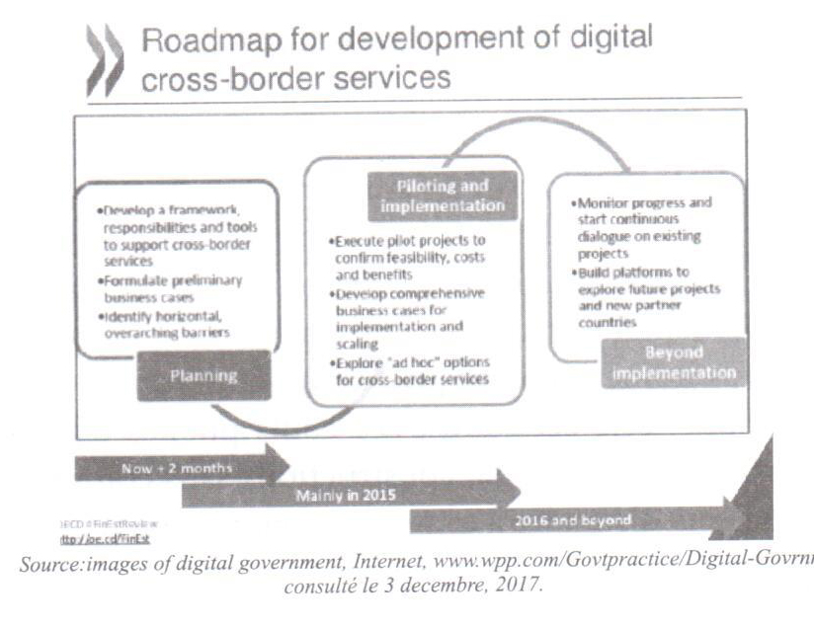

**IV- Les avantages du gouvernement numérique**

Malgré les défis, il y a des avantages majeurs à l’adoption d’un gouvernement numérique. Trois de ses principaux avantages sont: la diminution du temps passé à effectuer les transactions officielles, le faible coût et surtout l’absence de corruption. Dans un premier temps, un accès en ligne facile est extrêmement pratique dans la correspondance entre administration publique et usagers surtout avec le rythme rapide de la vie de nos jours. Au lieu de quitter leur travail et d’être obligé de sortir parfois une journée entière afin d’effectuer une demande ou de déposer un dossier auprès d’une administration publique, les citoyens seraient en mesure de bénéficier d’un accès simple et facile à l’information nécessaire en ligne. Cela pourrait facilement se faire pendant leurs heures de travail ou partout où ils pourraient se trouver. L’efficience et l’efficacité du gouvernement numérique évitent aux citoyens la perte d’une quantité considérable de temps et d’énergie. Outre le gain de temps, le gouvernement numérique contribue à réaliser d’importantes économies budgétaires. Le Gouvernement électronique réduit drastiquement les dépenses, dont certaines sont liées aux services de livraison des documents administratifs aux citoyens. Ainsi, les remises personnelles de documents sont remplacées par les emails et d’autres services en ligne. Plutôt que d’investir de l’argent sur les annonces, ces dernières peuvent être publiées sur les plateformes officielles du gouvernement. En ce qui concerne les coûts d’extension du numérique, ils sont couverts rapidement grâce à la centralisation du gouvernement dans ce corps numérique unique. A titre d’exemple et pour être plus spécifique, cela économise les coûts publics d’acquisition de terrains, de bâtiments, de constructions sans compter que le numérique peut s’étendre à toutes les régions éloignées du pays.

**A- Des procédures plus rapides**

L’administration numérique offre un moyen plus rapide et plus efficace de traitement de l’information au sein des administrations publiques. Le Numérique par défaut est une stratégie qui a montré des dépenses substantielles et pourrait être sauvé par le résultat de l’utilisation des services publics. Ils sont conçus de sorte que la majorité des transactions pourrait se faire par voie électronique et c’est très convaincant envers les citoyens en raison de la réduction des délais et les économies qu’ils occasionnent par rapport à la manière traditionnelle comme l’utilisation des formulaires papiers, de la poste et des déplacements.

 Tout se fait en ligne, ce qui permet  la réduction des charges administratives et des frais occasionnés par les citoyens aux cours de leurs démarches administratives.

Outre le fait de traiter rapidement les demandes des usagers, les données auparavant fournies peuvent être réutilisées pour d’autres applications, réduisant de la sorte la quantité d’effort requise de l’usager. L’inscription «une seule fois» de l’information est un facteur déterminant dans l’adoption d’un gouvernement numérique ce qui réduit la multiplication des documents et des démarches administratives sans limites.

**B- Les économies**

Pour commencer, comme tout autre investissement révolutionnaire, le gouvernement digital nécessite un investissement coûteux qui est principalement et essentiellement orienté vers l’infrastructure. Mais ces dépenses ne sont pas limitées aux ordinateurs, aux serveurs et au système de refroidissement. En effet, il est nécessaire de consacrer de grosses sommes à la formation des fonctionnaires, à l’initiation du public et à revoir les procédures et les structures administratives dans le cadre d’un projet de la modernisation de l’Etat.

Tout cela sans compter les coûts des autres défis à relever, y compris les défis politiques culturels et techniques. En outre, le processus d’établissement d’un gouvernement pleinement opérationnel numérique est long. Comme tout autre processus, celui-ci prendra un certain temps avant que l’objectif final est atteint. Les interactions sur les plateformes officielles exigent un certain temps pour se mettre en place et être opérationnelles.

**C- La transparence**

Plus important encore, le gouvernement numérique favorise l’absence de corruption par le biais de sa transparence et de la responsabilité qu’il incombe sur l’administration. Tout d’abord, l’accès à un large éventail de services d’information et aux différentes administrations et agences et portails, est assuré par un seul site officiel. Les interactions récurrentes avec le gouvernement sont soigneusement enregistrées et gardées. En outre, cette transparence est une fonction supplémentaire en matière de gouvernance numérique : politiques, lois, calendrier des réunions, données et les informations sur les personnes qu’on désire contacter sont tous affichés en ligne. De la sorte, les deux facteurs que sont la responsabilisation et la transparence, ne favorisent pas la corruption en matière de gouvernance numérique. La disponibilité de grandes quantités de données qui sont accessibles au public donne la possibilité d’analyser ces informations et permet de détecter si le gouvernement respecte la loi et met en œuvre de manière correcte les politiques publiques ce qui contribue à développer la démocratie numérique.

**D- Facilitation de la prise de décisions**

Un des avantages majeurs de la technologie numérique est qu’elle permet aux organisations publiques d’utiliser une quantité incroyable d’informations pour faire des projections précises et effectuer des choix plus intelligents. Par rapport aux citoyens, ces informations peuvent trouver des solutions plus rapides à ces demandes. A titre d’exemple, la création d’une plateforme pour trouver du travail aux chômeurs permet l’évaluation du profil du candidat, le conseiller et le mettre en contact avec un employeur potentiel. Ainsi, le numérique peut intégrer les informations provenant de diverses sources, les analyser et les stocker à travers  l’utilisation d’algorithmes et proposer des solutions ou d’autres alternatives.

Un autre exemple, est celui qui permet de mettre en ligne les appels d’offre du secteur public qui permet aux petites entreprises de décrocher des contrats gouvernementaux. Les avantages incluent l’efficacité, l’amélioration des services, l’amélioration de l’accessibilité aux services publics et plus de transparente et de responsabilité.

**V- Le numérique dans le monde**

**Indice de développement des Nations Unies e-gouvernement:**

La Division de l’Administration Publique et de Management de l’Organisation des Nations Unies publie un e-gouvernement Index (EGDI) qui comprend 193 pays. La Division prend en considération et s’occupe de trois indicateurs essentiels: premièrement, l’indice des services en ligne qui mesure la présence en ligne du gouvernement en matière de prestation des services; deuxièmement, l’indice d’Infrastructure; et troisièmement, l’indice de Capital humain. Il est évident que les pays développés sont sur la bonne voie comme l’Allemagne, la Grande Bretagne, la France et les Etats-Unis alors que les pays en voie de développement comme le Liban cherchent à suivre cette voie.

**A- L’Allemagne**

En Allemagne, une stratégie d’un gouvernement numérique à haute composante technologique a été établie. Les priorités qui ont été définies pour cette stratégie comprennent: l’élargissement des infrastructures pour répondre aux défis de l’avenir, renforcer la compétitivité, améliorer la recherche, renforcer la participation des citoyens pour faire un usage régulier du numérique pour faire face à des problèmes sociaux comme la santé, la protection du climat, le développement durable, l'utilité pour les citoyens, les entreprises et les administrations publiques, rentabilité et efficacité, protection des données, transparence, participation sociale, liberté d’information, appels d’offre en ligne, identité électronique des fonctionnaires, transparence, innovation, protection de la vie privée et des données et la signature électronique. La liberté d’information se réfère au droit général des citoyens d’accéder aux informations du gouvernement fédéral; une loi qui favorise la transparence. Quand à la protection des données et de la vie privée, elle signifie que chaque individu est protégé contre toute violation de ses droits personnels par le biais de la gestion des informations relatives à sa personne. Ainsi, le numérique gère les affaires du citoyen en matière de voyage, de travail de retraite, des formalités de séjour, de l’emploi, de l’éducation et de la famille.

**B- La Grande Bretagne**

La Grande Bretagne est l’un des pays les plus expérimenté dans leurs progrès au niveaux de la numérisation des processus gouvernementaux. Ce pays a élaboré un plan stratégique numérique de grande ampleur dont les objectifs sont: établissement d’un réseau informatique de qualité, des services axés sur les citoyens qui amèneront des gains de productivité et un progrès économiques. Dans ce dessein, un service numérique du gouvernement a été créé au sein du Cabinet qui est responsable du développement  des services numériques offerts aux citoyens. La Grande Bretagne vise également à rendre les données numériques et les processus transactionnels plus faciles et plus pratiques grâce à une seule adresse: GOV.UK. Par le biais de cette plateforme les usagers peuvent effectuer des transactions tel que les paiements, les demandes d’aide sociale à un meilleur coût et plus rapidement.

Les objectifs de la stratégie numérique britannique comprennent: la prise en compte des besoins des utilisateurs et des fonctionnaires, le maintient d’un bon niveau de sécurité, surtout pour les données sensibles, la liberté d’information, la protection/confidentialité des données, la signature électronique, le commerce électronique, les communications électroniques.

Ce pays, grâce à ses efforts acharnés pour mettre en œuvre ses stratégies, a réalisé un changement majeur dans la réalisation de gouvernement numérique. En plus d’une législation développée, une infrastructure numérique avancée a été bien établie faisant de ce pays selon l’ONU, l’un des premiers au monde en matière de gouvernement numérique. En raison de leur compétence dans le domaine, la plupart des services que la Grande Bretagne offre en ligne ont atteint une haute fiabilité aux niveaux communicants et transactionnel.

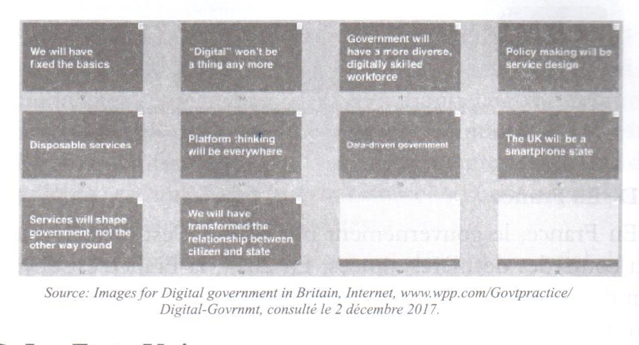

**C- Les Etats-Unis**

La stratégie du gouvernement américain en matière de gouvernement numérique repose sur les principes suivants: centralisation des données, plates-formes partagées, orientation de l’usager, sécurité et confidentialité. Les plateformes  permettent une grande communication, la réduction des dépenses et garantissent une prestation uniforme des données. L’approche centrée sur le client lui permet de partager et d’utiliser librement les données en ligne via les sites Web ou des applications mobiles. La sécurité et la confidentialité des données sont garanties.

A l’instar de la Grande Bretagne, les États-Unis ont atteint un niveau de maturité élevé dans les domaines de prestation de services, des canaux multiples, des interactions avec les citoyens et de communication proactive et d’éducation.

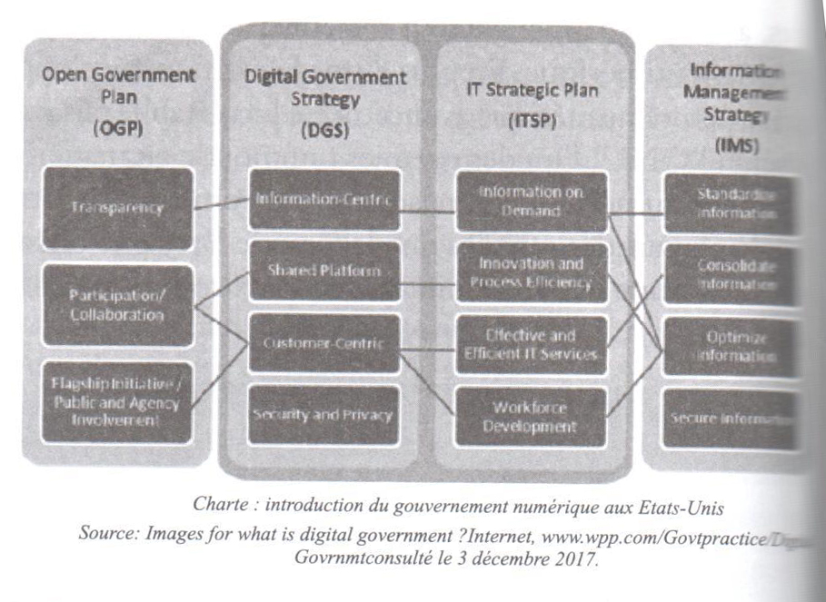

**D- En France**

En France, le gouvernement numérique s’est bien développé au cours des dernières années. En 2014, la France est devenue un des premiers pays européens et le quatrième dans le monde en matière d'administration numérique. Cette politique vise à simplifier les démarches des citoyens et des entreprises grâce à internet, et rendre les services publics plus efficaces et plus attentifs aux requêtes des usagers. Plusieurs lois adoptées depuis 2012 ont contribué à faire rentrer la France dans le monde du numérique. Beaucoup de mesures correspondent à la mise en place de nouveaux services par e-mail ou via smartphone, ont été adoptées par les différents ministères pour simplifier les démarches administratives des usagers.

Le projet de loi pour une République numérique a été adopté en première lecture le 26 janvier 2016 par l’Assemblée Nationale. L’enjeu du nouveau système d’information unifié de l’État est de renforcer les liens entre les administrations et les usagers, rationaliser les infrastructures et augmenter la transparence des coûts et système d’information unifié de l’État et ouverture des données. Un autre élément essentiel de cette stratégie repose sur le réseau interministériel de l’État (RIE) et le projet dit de "l’État plateforme" qui entend décloisonner les données de l’administration pour offrir de meilleurs services publics numériques aux citoyens et créer un système d'information unique pour l'État. Ce socle, matériel et logiciel, est désormais commun à l’ensemble des ministères: il est rattaché au Premier ministre, à travers la Direction interministérielle des systèmes d’information et de communication (Disic) et le Secrétariat général pour la modernisation de l’action publique (SGMAP). Cependant, il incombe aux ministères, la responsabilité des fonctionnalités  spécifiques  et opérationnelles du système d’information (SI) de l’État. Enfin, le renforcement de la sécurité des systèmes d’information de l’état: le réseau interministériel de l'État (RIE)  est un réseau interministériel sécurisé regroupant l’ensemble des réseaux des ministères.

D’autre part, France Connect est un élément essentiel de la nouvelle stratégie d’Etat plateforme qui repose sur l’échange de données entre administrations, dans l’optique de fournir à l’usager de nouveaux services numériques. France Connect est un système numérique d’identification et d’authentification des usagers à l’échelle nationale. France Connect, permet de réunir tous les comptes de l’usager sur un même portail via un mécanisme d’identification reconnu par tous les services publics numériques disponibles en France.

Exemple de l’utilisation du numérique en France:

-Déclaration des revenus et paiement des impôts

-Le programme "Dites-le-nous une fois" vise, à ce qu’une entreprise n’ait qu’un identifiant à fournir en remplacement des autres données d’identité demandées.

- Le projet Marché Public Simplifié (MPS) permet aux entreprises de répondre à un marché public avec leur seul numéro Siret.

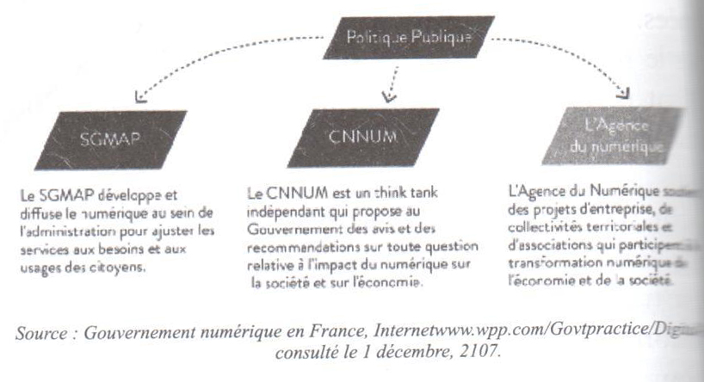

-Les victimes d’un délit peuvent, depuis avril 2013, préparer leur dépôt de plainte et son suivi en ligne.

-Le recensement des citoyens en ligne.

-Les frais d’hospitalisation pourront être réglés sur internet par carte bancaire.

-La déclaration des décès en ligne.

-Les parents d’élèves peuvent remplir et modifier les fiches administratives de leur enfant sur internet.

-La simulation des  droits et  calcul des aides aux citoyens.

-L’usager peut introduire et renouveler annuellement sa demande de logement social en ligne via le service demande-logement-social.gouv.fr.

-La déclaration en ligne sur TéléPAC permet d'obtenir une aide au titre de la Politique agricole commune.

**E- Le Liban**

Le Liban se met progressivement sur la voie du numérique. L’OMASR ministère chargé du développement administratif a déployé de grands efforts au niveau de la modernisation du secteur public surtout au niveau de la fourniture d’ordinateurs aux différentes organisations publiques, la création du portail unique pour tout le secteur public et l’aide à la création de Web pour l’ensemble du secteur public.

D’autre part, un certain nombre de ministères et d’agences publiques ont créé des sites où les citoyens peuvent retirer les formulaires administratifs. Allant  vers une étape plus avancée, le Ministère des Finances permet la déclaration des taxes et des impôts en ligne. Cette mesure sera étendue dans une étape ultérieure à tous les impôts et les taxes.

Toutefois, pour rentrer dans l’ère du numérique le Liban devrait:

-Créer une agence publique qui effectuerait cette tâche en coordination avec tous les acteurs publics.

-Investir énormément dans l’infrastructure qui laisse beaucoup à désirer

-Investir dans la formation.

-Réduire le nombre de fonctionnaires.

-Enfin, cette réforme ne s’accomplira que dans le cadre de la transformation de l’Etat qui exige une refonte complète des lois et des règlements, une revue des structures administratives et des modalités de recrutement.

**Conclusion**

La transformation de l’Internet d’un système de recherche érudite à un système utilitaire a déclenché la grande révolution numérique qui a réduit les distances, permis l’accès libre à l’information en quantité endorme a introduit une grande révolution technologique dont les conséquences commencent à peine à être entrevues. Loin de se cantonner au secteur public, le numérique est présent dans tous les aspects de la vie moderne: économique, sociale, et technologique. Le numérique permet de rejoindre l’économie du savoir aujourd’hui véritable créatrice de richesses.

Par conséquent le secteur public ne pouvait demeurer en reste à la fois sous la pression des usagers et à vue des besoins du service public pour s’adapter aux changements qui ont affecté le secteur privé.

La première étape vers un gouvernement numérique consiste à définir des priorités numériques conformément à des objectifs plus calculés. L’affaire doit commencer par une consultation nationale de tous les citoyens qui doivent participer à la mise en place d’une politique globale du numérique avec des objectifs bien précis dont la réalisation peut s’étendre sur des années.

Beaucoup de pays dans le monde s’efforcent de parvenir à un gouvernement numérique réussi, efficace et bénéfique. Les pays industrialisés sont sur la bonne voie, alors que les pays pauvres ou en voix de développement peinent à connecter. D’où le besoin d’une politique d’assistance technique globale pour permettre des avancées bénéfiques aux populations et aux pays engagés dans ce processus, le but final étant de connecter tout le monde sur les smartphones.

À la question philosophique de savoir si le gouvernement numérique est bon ou mauvais, il ne faut pas sous-estimer les progrès technologiques immenses et indéniables que le numérique à permis d’accomplir dans tous les domaines. Toutefois, parmi les retombées figurent la dépersonnalisation croissante du service public, l’individu étant obligé de s’adresser à des machines. En outre, l’humanité n’est elle pas en train de rentrer dans un scénario Orwellien qui menace les libertés publiques et personnelles en permettant de traquer l’individu là où il se trouve? Il ne manquait au tableau que la perspective de plus en plus croissante du développement de l’intelligence artificielle. La technologie oui mais en respectant la liberté fondamentale.

**Références**  
- Evans, D., & Yen, D. C. (2005). E-government: An analysis for implementation: Framework for understanding cultural and social impact. Government Information Quarterly, 22(3), 354-373.  
- Fang, Z. (2002). E-government in digital era: concept, practice, and development. International journal of the Computer, the Internet and management, 10(2), 1-22.  
- Fountain, J. E. (2004). Digital government and public health.Preventing Chronic Disease, 1(4), A2.  
- Hwang, M. S., Li, C. T., Shen, J. J., & Chu, Y. P. (2004). Challenges in e-government and security of information.Information & Security, 15(1), 9-20.  
- Tolbert, C. J., &Mossberger, K. (2006). The effects of e-government on trust and confidence in government.Public administration review, 66(3), 354-369.  
- Masson, B. & Al-Yahya, K. (2014) Digital Government - Pathways to Delivering Public Services for the Future Accenture Retrieved from https://www.accenture.com/us-en/~/media/Accenture/Conversion-Assets/DotCom/Documents/Global/PDF/Industries\_7/Accenture-Digital-Government-Pathways-to-Delivering-Public-Services-for-the-Future.pdf  
- Davies, R. (2015) e-Government - Using technology to improve public services and democratic participation EPRS | European Parliamentary Research Service Retrieved from http://www.europarl.europa.eu/RegData/etudes/IDAN/2015/565890/EPRS\_IDA(2015)565890\_EN.pdf.  
- Corydon, B., Ganesan, V.,& Lundqvist, M. (2016). Digital by default: A guide to transforming government McKinsey & Company.  
- Wee Kwang, T. (2017) eGov Conversations: Digital government trends and challenges Enterprise Innovation Retrieved from https://www.enterpriseinnovation.net/article/egov-conversations-digital-government-trends-and-challenges-1804765480  
- UN E-Government Survey 2016.(n.d.).Retrieved December 05, 2017, from https://publicadministration.un.org/egovkb/en-us/Reports/UN-E-Government-Survey-2016

**E-gov official websites:**  
-https://www.bundesregierung.de/Webs/Breg/DE/Startseite/startseite\_node.html  
-https://www.gov.uk/  
-http://www.dawlati.gov.lb/en/eservices

[[1]](https://www.lebarmy.gov.lb/fr/content/l%E2%80%99administration-publique-digitale-solution-d%E2%80%99avenir-pour-la-reforme-de-l%E2%80%99administration" \l "_ftnref1" \o ")- Organisation des Nations Unies, 2006; AOEMA, 2005.

**الإدارة العامة الرقمية: حل مستقبلي من أجل إصلاح الإدارة العامة اللبنانية**

يسهم اعتماد التكنولوجيا المتطورة في إصلاح الإدارة العامة وجعلها تتماشى مع متطلّبات الحياة العصرية، لذلك تسعى الحكومات إلى الانضمام إلى العالم الرقمي الواسع.

قد ترتبط الحكومة مباشرة بالجمهور عبر تكنولوجيا المعلومات والاتّصال، فتزوّد القطاع العام بالخدمات والمعلومات، عندئذٍ تسمى حكومة رقمية، وهي تستند بشكل أساسي إلى استخدام تكنولوجيا المعلومات ونقلها عبر الإنترنت من أجل تحسين الإنتاجية لا بل مضاعفتها وتحقيق اندماج وسائل التواصل في القطاع العام.

تختلف الحكومة الرقمية عن الحكومة الإلكترونية، فالأولى تضطلع بالخدمات العامة والتواصل الاجتماعي على مدى ضيّق. أمّا السؤال الذي يُطرح فهو: إلى أي مدى يمكن تطبيق هذا النوع من الحكومات في لبنان؟

لتطوير الحكومة وجعلها رقمية، تواجه الدولة تحديات كثيرة، منها التقنية والسياسية والثقافية والاقتصادية.

على المستوى التقني، تظهر مسألة تنفيذ البرامج المختلفة على عدّة منصّات.

على المستوى السياسي، لا بد من: اعتماد سياسة عامة ووضعها قيد التنفيذ، صياغة الأسئلة الخاصة بالأمن، تقديم الخدمات، مسار التمشّط، صياغة دستور السلطة المعنيّة ومسؤولياتها، وحماية حقوق المستخدم.

على المستوى الثقافي، قد يرفض مواطنو بعض الثقافات فكرة الإدارة الرقمية لعدّة أسباب، منها الخوف من ممارسة الطابع الجديد للثورة الرقمية، كذلك الخوف من الجريمة السيبرانية.

على المستوى الاقتصادي، تسهم الحكومة الرقمية، بالإضافة إلى كسب الوقت، في تحقيق ميزانيات اقتصادية مهمة وتقلّص النفقات التي يعود بعضها إلى خدمات إيصال المعلومات إلى المواطنين.

ومن المهم تقديم وسيلة أسرع وأكثر فعاليّة لمعالجة المعلومات داخل الإدارات العامة، والأهم من ذلك هو أنّ الحكومة الرقمية تشجّع على محاربة الفساد من خلال الشفافيّة التي تتميّز بها والمسؤولية التي ترتّبها على الإدارة.

والدولة اللبنانية تبذل ما أمكنها لسلوك هذا المسار الرقمي، فالحكومة المكلّفة بالإصلاح الإداري قد بذلت جهدًا كبيرًا في عملية تحديث القطاع العام، وبخاصة على مستوى تزويد مختلف مكاتب الإدارة العامة بالحواسيب، وإنشاء بوّابة وحيدة للقطاع العام، والمساعدة على إقامة شبكة إلكترونية خاصة به.